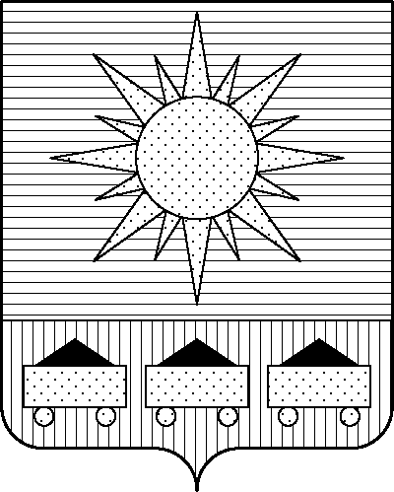 ПРИМОРСКИЙ КРАЙ

## КОНТРОЛЬНО-СЧЕТНАЯ ПАЛАТА

## АРТЕМОВСКОГО ГОРОДСКОГО ОКРУГА

### ЗАКЛЮЧЕНИЕ

21.11.2024 г. Артем № 143

На проект постановления администрации Артемовского городского округа «О внесении изменений в постановление администрации Артемовского городского округа от 28.02.2019 № 191-па «Об утверждении муниципальной программы «Организация градостроительной деятельности Артемовского городского округа» (в ред. от 10.10.2024 № 853-па)

Заключение на проект постановления администрации Артемовского городского округа «О внесении изменений в постановление администрации Артемовского городского округа от 28.02.2019 № 191-па «Об утверждении муниципальной программы «Организация градостроительной деятельности Артемовского городского округа» (в ред. от 10.10.2024 № 853-па) (далее - проект постановления) подготовлено на основании пункта 2 статьи 157 Бюджетного кодекса РФ, раздела 8 Положения о контрольно-счетной палате Артемовского городского округа, утвержденного решением Думы Артемовского городского округа от 22.12.2005 № 254, пункта 2.4 Положения о бюджетном процессе в Артемовском городском округе, утвержденного решением Думы Артемовского городского округа от 25.05.2006 № 322, плана работы контрольно-счетной палаты на 2024 год.

Проект постановления представлен в контрольно-счетную палату Артемовского городского округа управлением архитектуры и градостроительства администрации Артемовского городского округа 19.11.2024 с пояснительной запиской и обоснованием вносимых изменений.

Проведенной экспертизой проекта постановления установлено:

Изменение муниципальной программы «Организация градостроительной деятельности Артемовского городского округа» (далее – Программа) связано с внесением изменений в объемы финансового обеспечения мероприятий Программы, приводящие к изменению объемов финансового обеспечения реализации Программы в целом.

В представленном проекте постановления объем финансирования программных мероприятий (по сравнению с утвержденной редакцией Программы от 10.10.2024 № 853-па) увеличивается на 1 588,67097 тыс. рублей и составляет 558 930,75528 тыс. рублей, в том числе по годам: 2019 год – 38 746,92122 тыс. рублей; 2020 год – 54 932,10231 тыс. рублей; 2021 год – 75 028,9135 рублей; 2022 год – 67 325,45987 тыс. рублей, 2023 год – 74 452,46496 тыс. рублей; 2024 год – 90 550,69831 тыс. рублей; 2025 год – 77 556,27249 тыс. рублей, 2026 год – 80 337,92262 тыс. рублей. Изменяется объем финансового обеспечения мероприятий, запланированных на 2024 год.

Объем средств на реализацию мероприятий Программы на 2024 год в проекте постановления не соответствует бюджетным ассигнованиям, утвержденным решением Думы Артемовского городского округа от 05.12.2023 № 230 (ред. от 25.09.2024 № 344) «О бюджете Артемовского городского округа на 2024 год и плановый период 2025 и 2026 годов» (далее - решение о бюджете № 230).

В соответствии с бюджетным законодательством главному распорядителю бюджетных средств – администрации Артемовского городского округа, необходимо внести предложение по корректировке показателей Программы в решении о бюджете № 230.

Проектом постановления Приложение 1 «Перечень мероприятий Программы» к Программе излагается в новой редакции.

Объем финансового обеспечения комплекса процессных мероприятий Программы **«1.1. Расходы на обеспечение деятельности (оказание услуг, выполнение работ) муниципальных учреждений»** увеличивается на 968,94840 тыс. рублей. На эту же сумму увеличивается финансирование мероприятия *«1.1.1. Обеспечение выполнения функций муниципальных казенных учреждений, субсидии муниципальным бюджетным и автономным учреждениям Артемовского городского округа».* Увеличиваются расходы на финансовое обеспечение деятельности МКУ «Управление строительства и капитального ремонта г. Артема» на оплату труда работников учреждения и страховые взносы по обязательному социальному страхованию на выплаты по оплате труда (проект распоряжения об увеличении расходных обязательств).

Объем финансового обеспечения комплекса процессных мероприятий Программы **«2.1. Обеспечение деятельности органов администрации Артемовского городского округа»** увеличивается на 619,72257 тыс. рублей. На эту же сумму увеличивается финансирование мероприятия *«2.1.1. Финансовое обеспечение деятельности управления архитектуры и градостроительства администрации Артемовского городского округа»* (письмо управления бухгалтерского учета и выплат администрации Артемовского городского округа об увеличении потребности от 13.11.2024 № 19-01/552).

В связи с изменением объемов финансового обеспечения проектом постановления вносятся изменения в паспорт, текстовую часть Программы.

По итогам экспертизы проекта постановления администрации Артемовского городского округа «О внесении изменений в постановление администрации Артемовского городского округа от 28.02.2019 № 191-па «Об утверждении муниципальной программы «Организация градостроительной деятельности Артемовского городского округа» (в ред. от 10.10.2024 № 853-па) контрольно-счетная палата Артемовского городского предлагает учесть предложение, изложенное в данном заключении.

Председатель контрольно-счетной палаты

Артемовского городского округа Е.Г. Герасимова